ข้อมูลปราชญ์ภูมิปัญญาท้องถิ่น

คำนิยาม
ภูมิปัญญาท้องถิ่น หมายถึง องค์ความรู้ ความเชื่อ ความสามารถ ความจัดเจนของคนในท้องถิ่นที่ได้จากการสั่งสมประสบการณ์และการเรียนรู้มาเป็นระยะเวลายาวนานหรือช่วงระยะเวลาหนึ่ง มีการคิดค้นและพัฒนาอย่างต่อเนื่องแล้วถ่ายทอดสืบต่อกันมาสำหรับใช้เป็นแนวทางในการแก้ปัญหา ปรับตัว และดำรงชีวิตให้เข้ากับสิ่งแวดล้อมทางธรรมชาติ สังคม และวัฒนธรรมอย่างเหมาะสมกับยุคสมัย ภูมิปัญญาอาจแสดงออกมาทั้งในรูปที่เป็นนามธรรม เช่น โลกทัศน์ ความคิด ความเชื่อ หรือปรัชญาในการดำเนินชีวิต และในเชิงรูปธรรม เช่น เทคโนโลยีการทำมาหากิน การเกษตร ศิลปะ หัตถกรรม หรือเครื่องมือเครื่องใช้ต่าง ๆ
ตอนที่ 1 ข้อมูลส่วนบุคคล
1. ชื่อผู้ให้ข้อมูลภูมิปัญญาท้องถิ่นด้านการเกษตร (ระบุเป็นกลุ่ม/รายบุคคล)
ชื่อ – สกุล นางนารี ป้อมงาม อายุ 56 ปี
ชื่อกลุ่ม วิสาหกิจเกษตรอินทรีย์บ้านใหม่
3สรุปการประชุมคณะกรรมการภูมิปัญญาท้องถิ่สรุปการประชุมคณะกรรมการภูมิปัญญาท้องถิ่สรุปการประชุมคณะกรรมการภูมิปัญญาท้องถิ่สรุปการประชุมคณะกรรมการภูมิปัญญาท้องถิ่
1สรุปการประชุมคณะกรรมการภูมิปัญญาท้องถิ่สรุปการประชุมคณะกรรมการภูมิปัญญาท้องถิ่สรุปการประชุมคณะกรรมการภูมิปัญญาท้องถิ่สรุปการประชุมคณะกรรมการภูมิปัญญาท้องถิ่
9สรุปการประชุมคณะกรรมการภูมิปัญญาท้องถิ่สรุปการประชุมคณะกรรมการภูมิปัญญาท้องถิ่สรุปการประชุมคณะกรรมการภูมิปัญญาท้องถิ่สรุปการประชุมคณะกรรมการภูมิปัญญาท้องถิ่
0สรุปการประชุมคณะกรรมการภูมิปัญญาท้องถิ่สรุปการประชุมคณะกรรมการภูมิปัญญาท้องถิ่สรุปการประชุมคณะกรรมการภูมิปัญญาท้องถิ่สรุปการประชุมคณะกรรมการภูมิปัญญาท้องถิ่
9สรุปการประชุมคณะกรรมการภูมิปัญญาท้องถิ่สรุปการประชุมคณะกรรมการภูมิปัญญาท้องถิ่สรุปการประชุมคณะกรรมการภูมิปัญญาท้องถิ่สรุปการประชุมคณะกรรมการภูมิปัญญาท้องถิ่
5สรุปการประชุมคณะกรรมการภูมิปัญญาท้องถิ่สรุปการประชุมคณะกรรมการภูมิปัญญาท้องถิ่สรุปการประชุมคณะกรรมการภูมิปัญญาท้องถิ่สรุปการประชุมคณะกรรมการภูมิปัญญาท้องถิ่
3สรุปการประชุมคณะกรรมการภูมิปัญญาท้องถิ่สรุปการประชุมคณะกรรมการภูมิปัญญาท้องถิ่สรุปการประชุมคณะกรรมการภูมิปัญญาท้องถิ่สรุปการประชุมคณะกรรมการภูมิปัญญาท้องถิ่
0สรุปการประชุมคณะกรรมการภูมิปัญญาท้องถิ่สรุปการประชุมคณะกรรมการภูมิปัญญาท้องถิ่สรุปการประชุมคณะกรรมการภูมิปัญญาท้องถิ่สรุปการประชุมคณะกรรมการภูมิปัญญาท้องถิ่
7 สรุปการประชุมคณะกรรมการภูมิปัญญาท้องถิ่สรุปการประชุมคณะกรรมการภูมิปัญญาท้องถิ่สรุปการประชุมคณะกรรมการภูมิปัญญาท้องถิ่สรุปการประชุมคณะกรรมการภูมิปัญญาท้องถิ่
0สรุปการประชุมคณะกรรมการภูมิปัญญาท้องถิ่สรุปการประชุมคณะกรรมการภูมิปัญญาท้องถิ่สรุปการประชุมคณะกรรมการภูมิปัญญาท้องถิ่สรุปการประชุมคณะกรรมการภูมิปัญญาท้องถิ่
1 สรุปการประชุมคณะกรรมการภูมิปัญญาท้องถิ่สรุปการประชุมคณะกรรมการภูมิปัญญาท้องถิ่สรุปการประชุมคณะกรรมการภูมิปัญญาท้องถิ่สรุปการประชุมคณะกรรมการภูมิปัญญาท้องถิ่
0สรุปการประชุมคณะกรรมการภูมิปัญญาท้องถิ่สรุปการประชุมคณะกรรมการภูมิปัญญาท้องถิ่สรุปการประชุมคณะกรรมการภูมิปัญญาท้องถิ่สรุปการประชุมคณะกรรมการภูมิปัญญาท้องถิ่
6สรุปการประชุมคณะกรรมการภูมิปัญญาท้องถิ่สรุปการประชุมคณะกรรมการภูมิปัญญาท้องถิ่สรุปการประชุมคณะกรรมการภูมิปัญญาท้องถิ่สรุปการประชุมคณะกรรมการภูมิปัญญาท้องถิ่
2. เลขบัตรประจำตัวประชาชน ปี พ.ศ. เกิด 2511
3. ที่อยู่ที่สามารถติดต่อได้
บ้านเลขที่ 4/2 หมู่ที่ 3 ตำบล
อำเภอ จังหวัด รหัสไปรษณีย์
โทรศัพท์ โทรสาร มือถือ 0909242262
E – mail:
พิกัดแผนที่
ตอนที่ 2 องค์ความรู้ของภูมิปัญญาท้องถิ่นด้านการเกษตร
โปรดกรอกข้อความลงในช่องว่าง และทำเครื่องหมาย ในช่อง ของแบบสำรวจ
ชื่อภูมิปัญญาท้องถิ่นด้านการเกษตร
- ประเภทของภูมิปัญญาท้องถิ่นด้านการเกษตร (เลือกได้เพียง 1 ข้อ)
ภูมิปัญญาท้องถิ่นด้านเกษตรกรรมยั่งยืน
ภูมิปัญญาท้องถิ่นด้านพืช
ภูมิปัญญาท้องถิ่นด้านประมง
ภูมิปัญญาท้องถิ่นด้านปศุสัตว์
ภูมิปัญญาท้องถิ่นด้านแมลงเศรษฐกิจ
ภูมิปัญญาท้องถิ่นด้านการแปรรูปและผลิตภัณฑ์
ภูมิปัญญาท้องถิ่นด้านการแพทย์แผนไทยและสมุนไพร
ภูมิปัญญาท้องถิ่นด้านเครื่องมือเครื่องใช้ในทางการเกษตร
ภูมิปัญญาท้องถิ่นด้านวัฒนธรรม/ความเป็นอยู่
ภูมิปัญญาท้องถิ่นด้านอื่นๆ
- สถานะการคงอยู่ของภูมิปัญญาท้องถิ่นด้านการเกษตรในปัจจุบัน (เลือกได้เพียง 1 ข้อ)
เสี่ยงต่อการสูญหาย ใกล้ขาดผู้สืบทอด มีผู้สืบทอดและปฏิบัติอยู่
มีการปฏิบัติสืบทอดโดยทั่วไปหรืออย่างกว้างขวาง
- การได้มาซึ่งภูมิปัญญาท้องถิ่นด้านการเกษตร (เลือกได้เพียง 1 ข้อ)
สืบทอดจากบรรพบุรุษ เจ้าของภูมิปัญญาเอง / คิดค้นขึ้นมาใหม่ พัฒนาต่อยอดจากภูมิปัญญาเดิม
- ระยะเวลาการได้มาของภูมิปัญญา (ระบุจำนวนปี) ปี
- ประโยชน์ของภูมิปัญญาท้องถิ่นด้านการเกษตร (เลือกได้มากกว่า 1 ข้อ)
ลดรายจ่าย เพิ่มรายได้ เพิ่มประสิทธิภาพการผลิตการเกษตร
ส่งเสริมสุขภาพ ส่งเสริมการท่องเที่ยว ช่วยอนุรักษ์มรดกของท้องถิ่น
อื่นๆ โปรดระบุ
- การเผยแพร่ภูมิปัญญาท้องถิ่นด้านการเกษตร (เลือกได้มากกว่า 1 ข้อ)
บอกเล่าสืบต่อกันมาในชุมชน
ผ่านปราชญ์ชาวบ้าน
ผ่านวิทยากรชุมชน
สื่อสิ่งพิมพ์ เช่น เอกสาร หนังสือพิมพ์ นิตยสาร วารสาร
สื่อเทคโนโลยี เช่น วิดีทัศน์ แถบบันทึกเสียง ภาพนิ่ง สื่อคอมพิวเตอร์ สื่อออนไลน์
ยังไม่เคยมีการเผยแพร่/ใช้เฉพาะบุคคล
ไม่ทราบข้อมูลการเผยแพร่
อื่นๆ โปรดระบุ
- ประวัติความเป็นมา จุดเด่น เอกลักษณ์ที่โดดเด่นเฉพาะพื้นที่ และความสำคัญของภูมิปัญญาท้องถิ่นด้านการเกษตร ตำบลบ้านใหม่ มีสภาพภูมิประเทศเป็นที่ราบลุ่มแม่น้ำ ลักษณะสภาพดินส่วนใหญ่ มีลักษณะดินเป็นดินร่วน-ดินเหนียว มีพื้นที่กว้างอุดมสมบูรณ์เหมาะแก่การทำเกษตร ประชากรส่วนใหญ่ประกอบอาชีพทำไม้ผลและไม้ยืนตน นิยมปลูกมะม่วง มะพร้าว ฝรั่ง และเพาะปลูกไม้ดอกไม้ประดับ กล้วยไม้ และไม้ดอกอื่นๆ เป็นพืชเศรษฐกิจที่ช่วยสร้างรายได้ให้กับประชาชน ตำบลนี้มีเอกลักษณ์อยู่ที่การทำสวน ทำไม้ผลและไม้ยืนต้น หมอดิน มีความรอบรู้ เชี่ยวชาญด้านดิน การจัดการดินเพื่อใช้ประโยชน์จากดินและที่ดินในการเกษตรเป็นไปอย่างยั่งยืนและมีประสิทธิภาพสูงสุด
- รายละเอียดขั้นตอนและวิธีการของภูมิปัญญาท้องถิ่นด้านการเกษตร
(ระบุรายละเอียด เช่น วัตถุดิบ ขั้นตอนการดำเนินการ/วิธีทำ ราคาจำหน่าย)
-ผักตบชวา -ขี้วัว -พด.1 ส่วนผสมของวัสดุ ในการผลิตปุ๋ยหมักจากผักตบชวา 1 ตัน ประกอบด้วย (1.) .ผักตบชวาที่ผึ่งไว้ 2 สัปดาห์ 2 ตัน (2.) มูลสัตว์ 400 กิโลกรัม (3) สารเร่งซุปเปอร์ พด.1 จำนวน 1 ซอง วิธีการกองปุ๋ยหมัก การกองปุ๋ยหมัก 1 ตัน มีขนาดความกว้าง 2 เมตร ยาว 3 เมตร สูง 1.5 เมตร โดยแบ่งส่วนผสมที่จะกองออกเป็น 3- 4 ส่วน ตามจำนวนชั้นที่กอง
- รูปภาพประกอบภูมิปัญญาท้องถิ่นด้านการเกษตร (รูปภาพต้องมีความชัดเจน)
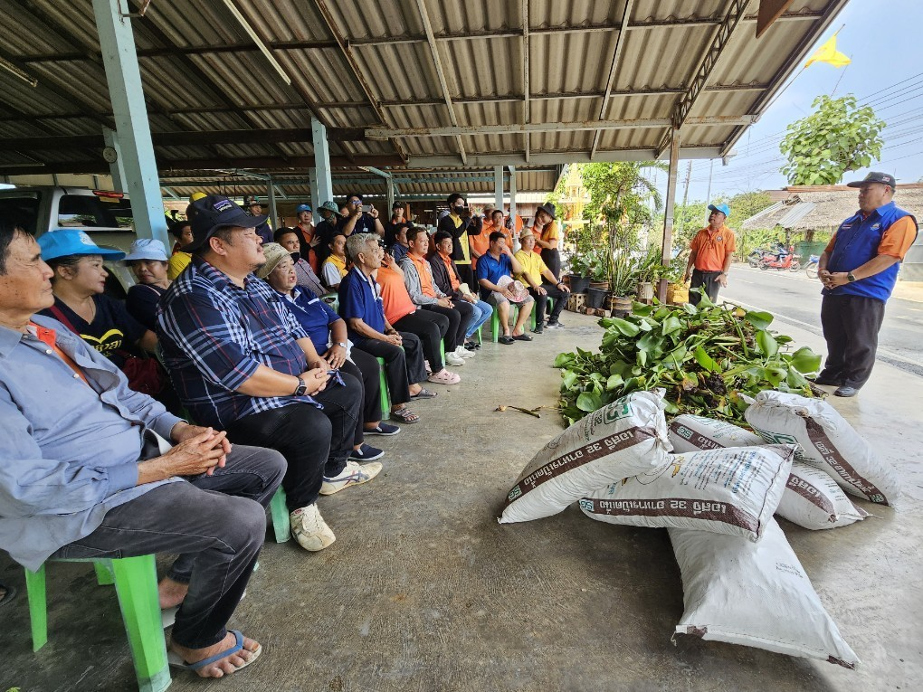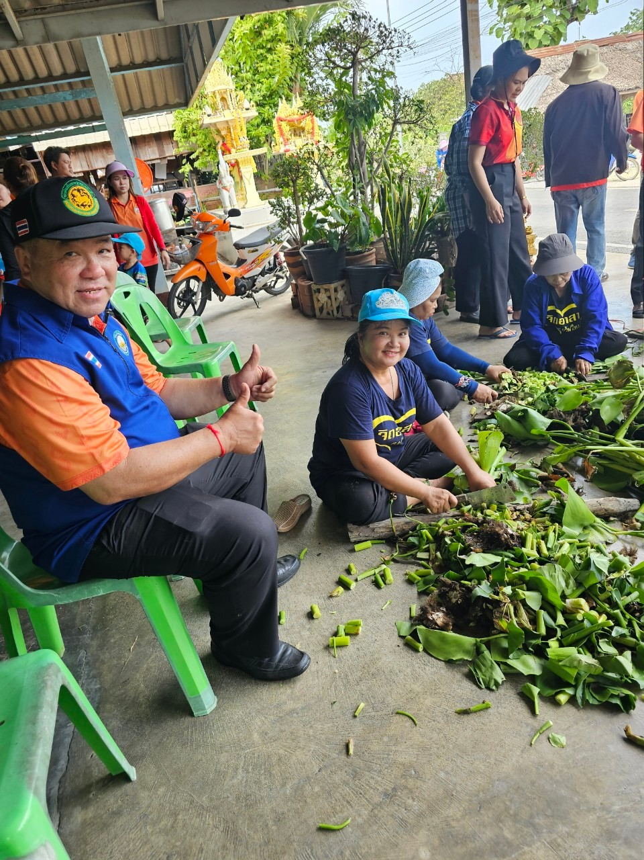

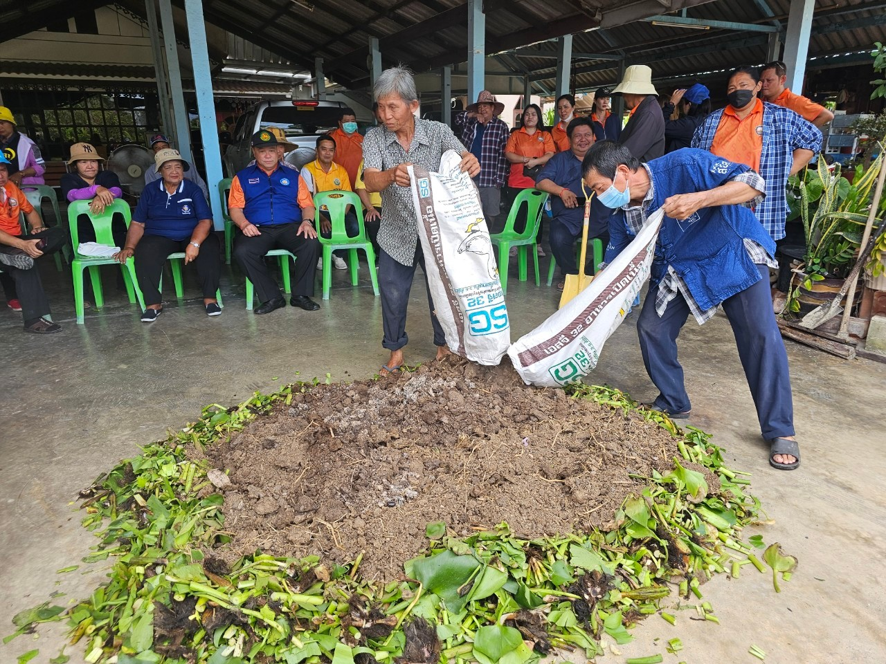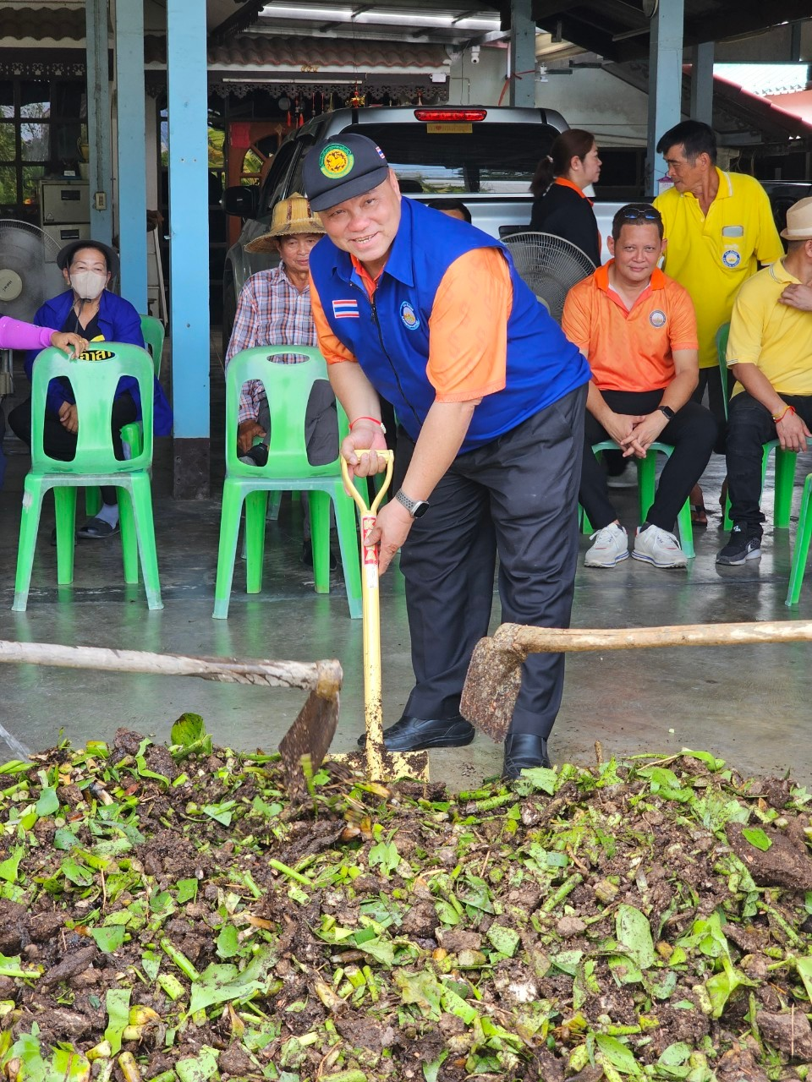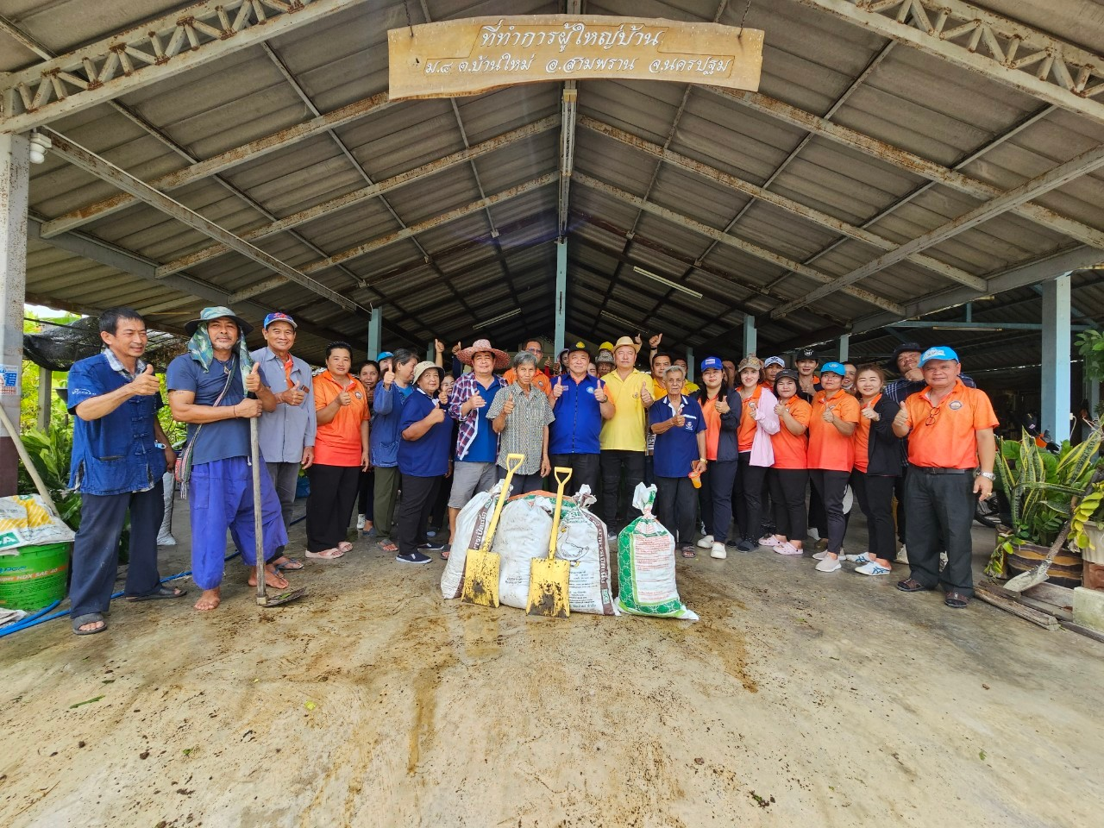

- ภูมิปัญญาท้องถิ่นด้านการเกษตรของท่านมีการรับรองทางวิทยาศาสตร์หรือทางกฎหมายหรือไม่
ตัวอย่างเช่น เลขสารบบอาหาร (เครื่องหมายอย.), เลขทะเบียนสิ่งบ่งชี้ทางภูมิศาสตร์, เลขทะเบียน GAP/GMP เป็นต้น
ไม่มี
มี

- การส่งเสริมและจัดการภูมิปัญญาท้องถิ่นด้านการเกษตร
11.1 โครงการ/กิจกรรมที่มีการดำเนินงานของภูมิปัญญาท้องถิ่นด้านการเกษตรดังกล่าว
การศึกษา วิจัย (ระบุหน่วยงาน วิธีดำเนินงาน พื้นที่ ระยะเวลา และงบประมาณ)

การอนุรักษ์ ฟื้นฟู (ระบุหน่วยงาน วิธีดำเนินงาน พื้นที่ ระยะเวลา และงบประมาณ)

การสืบสานและถ่ายทอด (ระบุหน่วยงาน วิธีดำเนินงาน พื้นที่ ระยะเวลา และงบประมาณ)

การพัฒนาต่อยอดภูมิปัญญาท้องถิ่นด้านการเกษตร
(ระบุหน่วยงาน วิธีดำเนินงาน พื้นที่ ระยะเวลา และงบประมาณ)

การดำเนินงานด้านอื่นๆ (ระบุวิธีดำเนินงาน พื้นที่ ระยะเวลา และงบประมาณ)

11.2 แนวทางการส่งเสริมและจัดการภูมิปัญญาท้องถิ่นด้านการเกษตร
การศึกษา วิจัย (ระบุหน่วยงาน วิธีดำเนินงาน พื้นที่ ระยะเวลา และงบประมาณ)

การอนุรักษ์ ฟื้นฟู (ระบุหน่วยงาน วิธีดำเนินงาน พื้นที่ ระยะเวลา และงบประมาณ)

การสืบสานและถ่ายทอด (ระบุหน่วยงาน วิธีดำเนินงาน พื้นที่ ระยะเวลา และงบประมาณ)

การพัฒนาต่อยอดภูมิปัญญาท้องถิ่นด้านการเกษตร
(ระบุหน่วยงาน วิธีดำเนินงาน พื้นที่ ระยะเวลา และงบประมาณ)

การดำเนินงานด้านอื่นๆ (ระบุวิธีดำเนินงาน พื้นที่ ระยะเวลา และงบประมาณ)

- ข้อมูลผู้รวบรวมข้อมูล
ชื่อ- นามสกุล นางสาวอ้อย แก้วทองดี
ตำแหน่ง นักพัฒนาชุมชนชำนาญการ
เบอร์โทรศัพท์ติดต่อ 0918728179
หน่วยงาน องค์การบริหารส่วนตำบลบ้านใหม่
ที่อยู่เลขที่ 2 อาคาร หมู่ 4 ซอย
ถนน แขวง/ตำบล พะเนียด โทรศัพท์ 0918728179

